
Colegio Nuestro Tiempo - R.B.D.: 14.507-6
Profesor: Matías Núñez /Francisca Lizama
Guía articulada de Historia y Geografía con orientación
8° Básico
Semana 14

NOMBRE: ____________________________________________________________FECHA:___________
CORREOS ELECTRÓNICOS | Tía Francisca : profefranciscalizama@gmail.com  Tío Matías : matias.n.gallegos@gmail.com
OBJETIVOS DE APRENDIZAJE | HISTORIA: OA4 -Caracterizar la economía mercantilista del siglo XVI, considerando fenómenos económicos como la acumulación y circulación de metales preciosos, la ampliación de rutas comerciales, la expansión mundial de la economía europea, la revolución de los precios y el aumento de la competencia, entre otros.  ORIENTACIÓN: OA3 : Reconocen su vulnerabilidad ante situaciones de riesgo e identifican conductas y estrategias concretas que les ayudan a enfrentarlas.

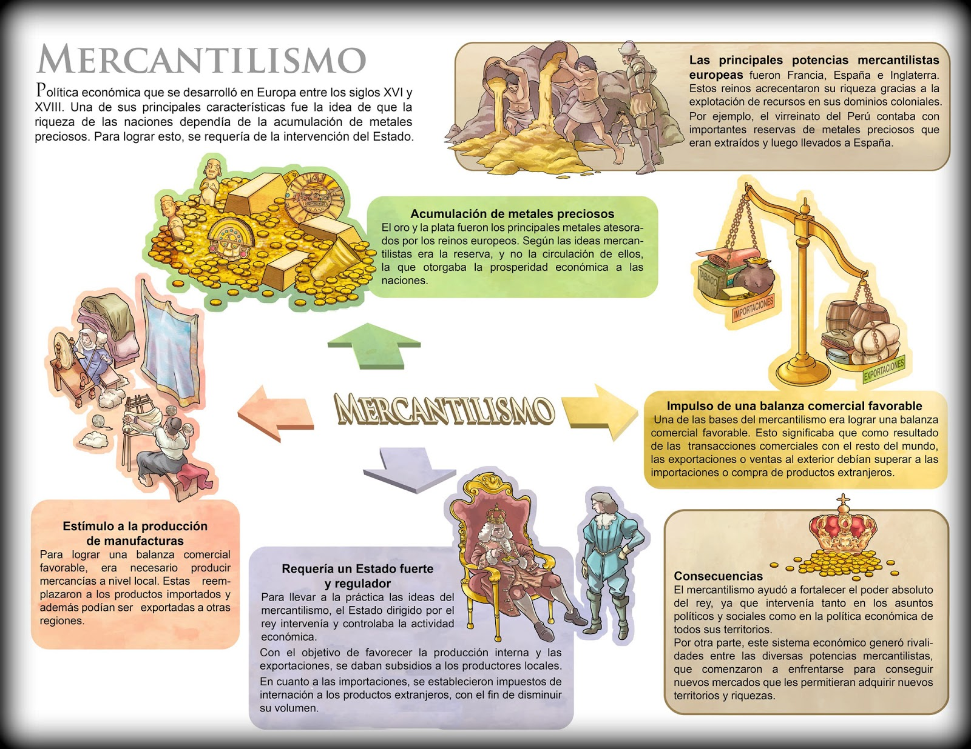
Lee con atención el esquema

Esta semana trabajaremos en las páginas 28 y 29 del texto del estudiante de Historia
- Anota el glosario de la página 28 en tu cuaderno.
- Averigua qué son las materias primas y anótalo en tu cuaderno
- En base a la lectura del texto A responde:
- ¿Qué significa que “los bienes acabados tienen mayor valor que las materias primas”?
_________________________________________________________________________
_________________________________________________________________________
_________________________________________________________________________
_________________________________________________________________________
____________________________________________________________________
- ¿A cambio de qué producto prefieren los estados absolutistas cambiar sus mercancías?
_________________________________________________________________________
____________________________________________________________________

- Observa la imagen y establece qué significa cada uno de sus elementos para el mercantilismo. Puedes leer los textos de la página 28 y el mapa conceptual presentado en el comienzo de esta guía. Anota cada elemento en tu cuaderno y explica su relación con el mercantilismo
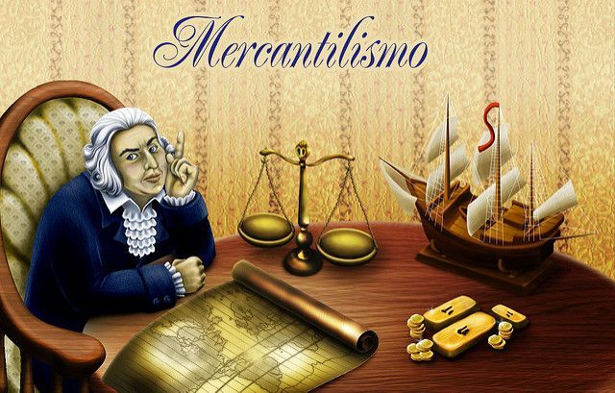

Articulación con orientación
TOMAR RIESGOS EN TIEMPOS DE MERCANTILISMO

Los mercantilistas veían el sistema económico como un juego de suma cero, en donde la ganancia de una de las partes suponía la pérdida de otra, o siguiendo la famosa máxima de Jean Bodin «no hay nada que alguien gane que otro no pierda» (Los seis libros de la República). Por tanto, cualquier sistema de políticas que beneficiasen a un grupo por definición también harían daño a otro u otros, y no existía la posibilidad de que la economía fuese empleada para maximizar la riqueza común, o el bien común.
Cada nación debe pues acrecentar sus reservas de oro a expensas de las demás naciones para hacer crecer su poder. La prosperidad de un Estado se mide, por la riqueza acumulada por el gobierno. Este interés hacia las reservas de oro y plata se explica en parte por la importancia de esas materias primas en tiempos de guerra. Los ejércitos, que contaban con muchos mercenarios, eran pagados con oro y quitando a los pocos países europeos que controlaban las minas de oro y plata, la principal manera de obtener esas materias primas era el comercio internacional.

Reflexiona en torno a las lecturas y responde.
¿Es apropiado tomar riesgos en nuestro beneficio o exponiéndonos a peligros sabiendo que perjudicas a alguien más?
Cuéntanos un caso breve y anónimo que hayas conocido en qué alguien tomo una actitud de riesgo y cuáles fueron sus consecuencias

_________________________________________________________________________________________________________________
__________________________________________________________________________________________________________________
__________________________________________________________________________________________________________________
__________________________________________________________________________________________________________________
__________________________________________________________________________________________________________________
________________________________________________________________________________________________________________
__________________________________________________________________________________________________________________
__________________________________________________________________________________________________________________
__________________________________________________________________________________________________________________

